

Федеральное государственное автономное образовательное

учреждение высшего образования

«Национальный исследовательский университет ИТМО»

Факультет программной инженерии и компьютерной техники

Направление подготовки: 09.03.04 – Системное и прикладное программное обеспечение

Дисциплина «Дискретная математика»

**Отчёт по домашней работе №1**

Вариант №124

Выполнил

Линейский Аким Евгеньевич

P3115

Проверил

Поляков Владимир Иванович

Санкт – Петербург, 2025

Исходный граф:

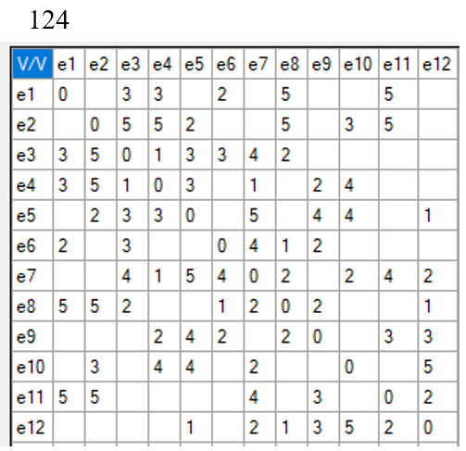

Будем использовать алгоритм, использующий упорядочивание вершин.

1) Пусть j = 1

2) Посчитаем количество ненулевых элементов ri в матрице R:

|  |  |  |  |  |  |  |  |  |  |  |  |  |  |
| --- | --- | --- | --- | --- | --- | --- | --- | --- | --- | --- | --- | --- | --- |
| **V/V** | **e1** | **e2** | **e3** | **e4** | **e5** | **e6** | **e7** | **e8** | **e9** | **e10** | **e11** | **e12** | **ri** |
| **e1** |  |  | 1 | 1 |  | 1 |  | 1 |  |  | 1 |  | **5** |
| **e2** |  |  | 1 | 1 | 1 |  |  | 1 |  | 1 | 1 |  | **6** |
| **e3** | 1 | 1 |  | 1 | 1 | 1 | 1 | 1 |  |  |  |  | **7** |
| **e4** | 1 | 1 | 1 |  | 1 |  | 1 |  | 1 | 1 |  |  | **7** |
| **e5** |  | 1 | 1 | 1 |  |  | 1 |  | 1 | 1 |  | 1 | **7** |
| **e6** | 1 |  | 1 |  |  |  | 1 | 1 | 1 |  |  |  | **5** |
| **e7** |  |  | 1 | 1 | 1 | 1 |  | 1 |  | 1 | 1 | 1 | **8** |
| **e8** | 1 | 1 | 1 |  |  | 1 | 1 |  | 1 |  |  | 1 | **7** |
| **e9** |  |  |  | 1 | 1 | 1 |  | 1 |  |  | 1 | 1 | **6** |
| **e10** |  | 1 |  | 1 | 1 |  | 1 |  |  |  |  | 1 | **5** |
| **e11** | 1 | 1 |  |  |  |  | 1 |  | 1 |  |  | 1 | **5** |
| **e12** |  |  |  |  | 1 |  | 1 | 1 | 1 | 1 | 1 |  | **6** |

3) Упорядочим вершины графа в порядке не возрастания ri:

e7, e3, e4, e5, e8, e2, e9, e12, e1, e6, e10, e11

4) Раскрасим в j = 1 цвет вершины e7, e2, e9, e1. Удаляем из матрицы строки и столбцы, соответствующие вершинам e7, e2, e9, e1.

5) Пусть j = j + 1 = 2

|  |  |  |  |  |  |  |  |  |  |
| --- | --- | --- | --- | --- | --- | --- | --- | --- | --- |
| **V/V** | **e3** | **e4** | **e5** | **e6** | **e8** | **e10** | **e11** | **e12** | **ri** |
| **e3** |  | 1 | 1 | 1 | 1 |  |  |  | **4** |
| **e4** | 1 |  | 1 |  |  | 1 |  |  | **3** |
| **e5** | 1 | 1 |  |  |  | 1 |  | 1 | **4** |
| **e6** | 1 |  |  |  | 1 |  |  |  | **2** |
| **e8** | 1 |  |  | 1 |  |  |  | 1 | **3** |
| **e10** |  | 1 | 1 |  |  |  |  | 1 | **3** |
| **e11** |  |  |  |  |  |  |  | 1 | **1** |
| **e12** |  |  | 1 |  | 1 | 1 | 1 |  | **4** |

6) Упорядочим вершины графа в порядке не возрастания ri:

e3, e5, e12, e4, e8, e10, e6, e11

7) Раскрасим в j = 2 цвет вершины e3, e12. Удаляем из матрицы строки и столбцы, соответствующие вершинам e3, e12.

8) Пусть j = j + 1 = 3

|  |  |  |  |  |  |  |  |
| --- | --- | --- | --- | --- | --- | --- | --- |
| **V/V** | **e4** | **e5** | **e6** | **e8** | **e10** | **e11** | **ri** |
| **e4** |  | 1 |  |  | 1 |  | **2** |
| **e5** | 1 |  |  |  | 1 |  | **2** |
| **e6** |  |  |  | 1 |  |  | **1** |
| **e8** |  |  | 1 |  |  |  | **1** |
| **e10** | 1 | 1 |  |  |  |  | **2** |
| **e11** |  |  |  |  |  |  | **0** |

9) Упорядочим вершины графа в порядке не возрастания ri:

e4, e5, e10, e6, e8, e11

10) Раскрасим в j = 3 цвет вершины e4, e6, e11. Удаляем из матрицы строки и столбцы, соответствующие вершинам e4, e6, e11.

11) Пусть j = j + 1 = 4

|  |  |  |  |  |
| --- | --- | --- | --- | --- |
| **V/V** | **e5** | **e8** | **e10** | **ri** |
| **e5** |  |  | 1 | **1** |
| **e8** |  |  |  | **0** |
| **e10** | 1 |  |  | **1** |

12) Упорядочим вершины графа в порядке не возрастания ri:

e5, e10, e8

13) Раскрасим в j = 4 цвет вершины e5, e8. Удаляем из матрицы строки и столбцы, соответствующие вершинам e5, e8.

14) Пусть j = j + 1 = 5

|  |  |  |
| --- | --- | --- |
| **V/V** | **e10** | **ri** |
| **e10** |  | **1** |

15) Упорядочим вершины графа в порядке не возрастания ri:

e10

16) Раскрасим в j = 5 цвет вершину e10.

Для раскраски графа потребовалось **пять** цветов.